16.04.2020 г. Переписать всю тему
Выполненные задания скидывать на электронную почту malykhgylnaz@mail.ru, желательно в тот же день, подписывать отправленный документ своей фамилией. Оценки выставляются за вашу проделанную работу.
Тема: Оборудование, инструменты и принадлежности электросварщика
- Электрододержатель – служит для зажима электрода и подвода к нему тока при РДС. Электрододержатель должен быть лёгким (не более 0,5кг), иметь надёжную изоляцию, не нагреваться при работе, обеспечивать быстрое и надёжное закрепление электрода.
Разновидности электрододержателей:
- Пружинные и зажимные электрододержатели, они же, рычажные и винтовые;
- Вилочные электрододержатели;
- Универсальные и специализированные электрододержатели, предназначенные для выполнения широкого спектра сварочных работ.
Зажимной электрододержатель для сварки
Такой электрододержатель ещё называют «клещи» или «прищепка». Состоит он из двух омедненных элементов, которые связаны друг с другом при помощи пружины. Чтобы вставить электрод в зажимной держак достаточно надавить на его рукоятку.
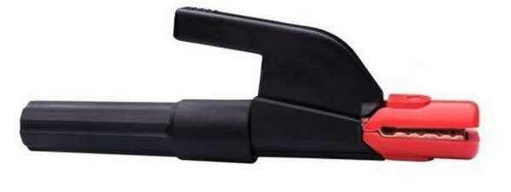
Вилочные электрододержатели
Это самый простой вид электрододержателей, который, тем не менее, не отличается удобством в работе. У вилочного электрододержателя простая конструкция, ломаться здесь абсолютно нечему.
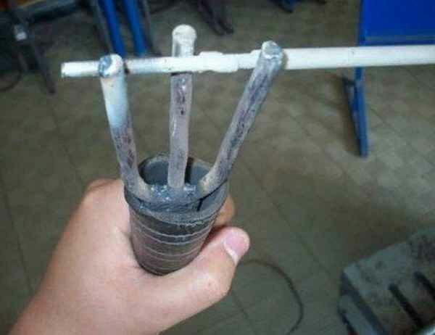
Винтовой электрододержатель
На вид, винтовой держак, имеет полностью закрытый корпус с небольшим отверстием снаружи, которое предназначено для фиксации электродов. Крепление происходит при помощи винта, который прижимает электрод внутри корпуса. Винтовые электрододержатели имеют несколько минусов: крепление винта часто ослабевает, электрод можно установить только в перпендикулярном положении. Все это существенно усложняет проведение сварочных работ.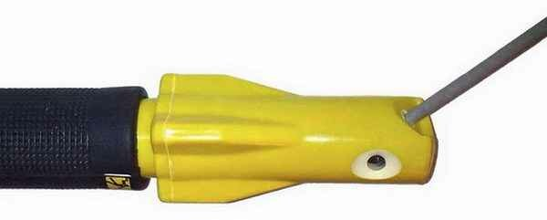
- Кабели и сварочные провода необходимы для подвода тока от источника питания к электрододержателю и изделию. Кабели изготавливают гибкими по установленным нормативам согласно ПУЭ. Электрододержатели присоединяются к гибкому медному кабелю марки ПРГД или ПРГДО.
Сварочный провод, подводящий ток к электрододержателю, должен обладать высокой гибкостью для облегчения манипуляции с электродом. К электрододержателю должен быть подключён гибкий медный провод марки ПРГД длиной не менее 3 м. Применять провод длиной более 30м не рекомендуется, т.к. это вызывает значительное падение напряжения в сварочной цепи. Высокая гибкость сварочных проводов ПРГДО достигается за счёт тонкой оболочки из качественной резины.
- Токоподводящий провод соединяется с изделием через специальные зажимы. Токоподводящие зажимы:
- быстродействующий с пружинным зажимом;
- с винтовым зажимом;
- с винтовой струбциной.
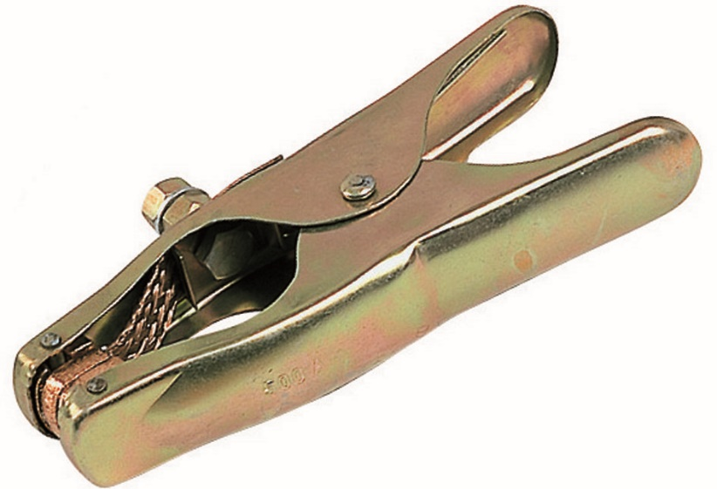
Инструменты:
- металлическая щётка для зачистки кромок перед сваркой и удаления остатков шлака после сварки;
- молоток – шлакоотделитель для удаления шлаковой корки;
- зубило – обрубка шлака, клеймения шва;
- шаблоны для проверки размеров швов;
- рулетка, угольник, чертилка и др.

